Camping tahiti village - dlaczego warto go wybrać?
Dlaczego planując wakacje warto wybrać Camping tahiti village położony w malowniczej Italii? Sprawdź w naszym artykule!

Camping - alternatywa dla hotelu

Wybierając się na wakację raz w roku tudzież kilka razy nie zawsze stać nas na luksusy cztery czy pięciogwiazdkowego hotelu, szukamy więc alterantywy. Istnieje także spora grupa turystów, którzy po prostu nie lubią spędzać swoich wolnych dni w zatłoczonych hotelach, nawet jeśli te oferują dogodne ceny i wspaniały serwis. Camping jest w tym wypadku ich częstym wyborem. Jeśli marzą Ci się słoneczne dni we Włoszech pełne pizzy, makaronów, owoców morza i innych przepysznych włoskich przysmaków być może właśnie camping tahiti village jest miejscem dla Ciebie.

Camping tahiti village we Włoszech

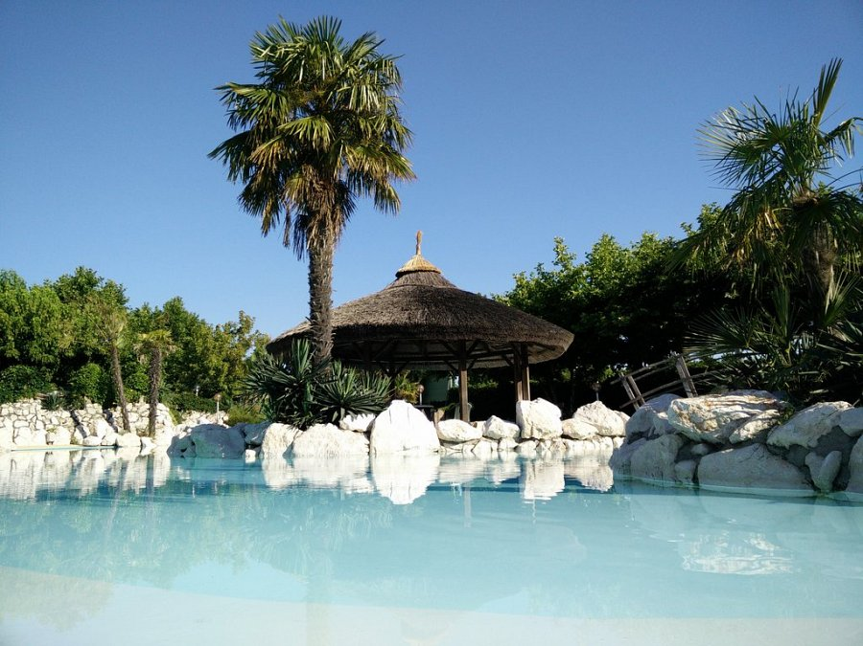
Camping położony jest w regionie Emilia-Romania. Co ciekawe Camping tahiti village posiada jedną z najlepszych ocen w porównaniu do wielu innych, campingów włoskich. Jest wyposażony w niesamowicie zaprojektowane trzy baseny dla dzieci i dorosłych. Przypominają one śródziemnomorską lagunę, otoczoną skałami i wodospadami, cóż za przepiękna sceneria na wakacyjny relaks! Jest to miejsce o europejskiej klasie gdzie intensywny program obejmuje animacje dzienne i wieczorne dla dzieci i dorosłych. Możesz być więc pewien, że wybierając się na wakacje z rodziną Twoje pociechy nie będą się nudzić! Chcesz znać więcej szczegółów odnoście tego i innych campingów? Odwiedź stronę CampRest!

